Интегрированный урок (информатика + история)

по теме "Россия в период Смуты" 7-й класс

Разделы: История и обществознание, Информатика
Тип урока:
- урок обобщающего повторения.
Форма урока:
- групповое занятие в виде игры.
Время проведения:
- академический час.
Цели урока:
- Использование разнообразных форм и методов контроля знаний, умений и навыков.
- Реализация межпредметных связей (история и информатика).
- Развитие творческих способностей учеников и отработка умений и навыков работы с историческими понятиями, датами, событиями и картами посредством ИКТ.
Задачи урока:
- Контроль знаний основных событий, исторических личностей и практическое знание карт.
- Закрепление умения и навыков работы с кодированной информацией, работа в текстовом редакторе MSWord и с презентацией PowerPoint, графическом редакторе Paint.
- Продолжить работу над развитием творческого мышления учащихся, самостоятельности, способностей к анализу, систематизации и обобщению.
- Воспитывать добросовестное отношение к труду, умение работать в группах, умение прислушиваться к другим.
Оборудование:
- персональные компьютеры,
- мультимедиапроектор,
- экран,
- школьная доска.
Программное обеспечение:
- текстовом редактореMSWord,
- графический редактор Paint,
- программа Microsoft Office Power Point.
Демонстрационный материал:
- мультимедийная презентация,
- подготовленные материалы (контурные карты, картины) на сетевом сервере,
- закодированные тексты.
Подготовка к уроку
Учителем:
- Подготовка демонстрационного материала;
- Формированиетрех команд учащихся (команды формируются по цвету карточек раздаваемых при входе в кабинет).
Учащимися:
- Придумать название команды, выбор капитана.
План урока.
- Организационная часть.
- Объявление темы урока и постановка цели учащимся.
- Контроль и закрепление знаний.
- Подведение итогов, выставление оценок.
Ход урока
1. Организационная часть
2. Тема: Россия в период Смуты.
Цель: повторить и обобщить знания, полученные на уроках истории и информатики.

3. Вступительное слово преподавателя информационных технологий: “Мы встретились с вами сегодня в кабинете истории, будем говорить об истории России XVII века и применять знания, полученные на уроках информационных технологий”.
Вступительное слово преподавателя истории: “Сегодня мы будем вспоминать события XVII века, обобщать и анализировать исторические факты, используя компьютерные программы. Командам предстоит последовательно пройти 6 этапов. Полученные результаты за каждый этап вносятся в таблицу капитаном, и в конце урока определяется победитель-команда и победитель-участник. А сейчас выза одну минуту, должны придумать название команд и капитанов представить свои команды”.

1 этап.
“Знаешь ли ты этих людей” (см. слайд 4 – 9 презентации).
За каждый правильный ответ – 3б. Участникам каждой команды предлагаются задания, в которых содержатся описания того или иного исторического деятеля, по которому нужно определить о каком человеке идет речь. Приветствуются дополнительные сведения об этой исторической личности. Получив правильный ответ, учитель при помощи гиперссылки открывает портрет этого деятеля.
1 команда. В эти годы правительство Годунова столкнулось еще с одной неожиданной опасностью: на южных рубежах страны появился человек, объявивший себя спасшимся. Большинство ученых сходится на том, что это был обедневший галицкий дворянин, слуга в доме одного из бояр Романовых. После падения этого рода он постригся в монахи, бродил по монастырям, служил при дворе Патриарха переписчиком книг. Один из русских историков заметил, что испечен он был в Польше, но замешен из московского теста. (Лжедмитрий I).
2 команда. Царь и великий князя всея Руси 1606-1610 гг. Коронация правителя Новгородским митрополитом Исидором; крестоцеловальная запись, ограничивающая его власть. Введение государем нового воинского устава в России. (Василий Шуйский).
3 команда. Пришёл к власти в очень раннем возрасте. После восстания в Москве 1547 года правил с участием круга приближённых лиц, который князь Курбский назвал «Избранной радой». При нём начался созыв Земских соборов, составлен Судебник 1550 года. Проведены реформы военной службы, судебной системы и государственного управления, в том числе внедрены элементы самоуправления на местном уровне (Губная, Земская и другие реформы). В 1560 г. Избранная рада пала, её главные деятели попали в опалу, и началось полностью самостоятельное правление царя. (Иван Грозный).
2 этап.
Второй этап состоит из двух частей: конкурса капитанов и работы команды над текстом, содержащим исторические ошибки, которые необходимо исправить. Файлы с текстами находятся на жестком диске «D:\Смутное_время\Исправь_ошибку.doc»(см.приложение № 1). Максимальное число баллов – 5.
Задание для команды: Да что рассказывать… Полтора года поляки пытались захватить Троицу, мы отчаянно сражались, ведь нас было чуть больше двух тысяч, а врагов раз в десять больше, спасибо воеводе Шеину[0], разбил поляков. Сказывают, что потом его поляки захватили и казнили в Смоленске[1]. А потом прослышал я, что в Ярославле[2] боярин[3] Козьма Минин собирает Ополчение, с ним испытанные бойцы за русскую землю[4] князь Трубецкой, казачий атаман Иван Заруцкий и священник Прокопий Ляпунов[5], а командовать войском упросили ещё не оправившегося от ран князя Ивана[6] Пожарского. Не смог я усидеть в монастыре, испросил разрешения и примкнул к ополченцам. Выгнали мы поляков из Москвы, а потом и из Смоленска[7]. А недавно Боярская Дума[8] избрала нового царя – юного Михаила Романова, внучатого племянника Иоанна Грозного[9]. Царь хоть и молод, зато уже успел повоевать с поляками[10], а род Романовых, в отличие от многих, ничем не запятнал себя в годы Смуты[11]. Ладно, брат Варлаам, время позднее, завтра вставать рано, пойдём, покажу тебе твою келью. Да смотри, к заутрене не опаздывай!
[0] Воевода Шеин к осаде Троицы отношения не имеет, он руководил обороной Смоленска
[1] Казнили его гораздо позже, и не поляки, а свои.
[2] В Нижнем Новгороде.
[3] Козьма Минин купец, а не боярин.
[4] Эту троицу вряд ли можно считать «испытанными бойцами за русскую землю».
[5] Ляпунов не священник, а дворянин.
[6] Пожарского звали Дмитрий Михайлович.
[7] До освобождения Смоленска ещё было далеко.
[8] Романов был избран Земским собором.
[9] Михаил был внучатым племянником не Грозного, а его первой жены Анастасии Захарьной.
[10] Ни с кем увалень Мишенька не воевал.
[11] Ещё как запятнали!

Конкурс капитанов: «Ответь-ка…» (см. 10й слайд презентации). Максимальное число баллов – 6.
1. Какие из перечисленных терминов и понятий не относятся к Смутному времени:
1) крестоцеловальная запись
3) опричнина
2) урочные лета
4) самозванец
2. Приведите в соответствие данные 1-й и 2-й колонок
1) И. И. Болотников | А) патриарх
2) Гермоген | Б) мать царевича Дмитрия
3) Василий Шуйский | В) жена самозванца
4) Мария Нагая | Г) предводитель восстания
5) Марина Мнишек | Д) царь
6) Лжедмитрий I | Г) самозванец
3. «На престоле московских государей он был небывалым явлением. Богато одарённый, с бойким умом, легко разрешавшим в Боярской думе самые трудные вопросы. Он совершенно изменил порядок жизни старых московских государей, нарушал обычаи, не спал после обеда, не ходил в баню, со всеми обращался просто, обходительно, не по-царски»:
1) О каком историческом деятеле идёт речь? Укажите дату его правления?
3) Почему этот правитель был свергнут с престола? Назовите не менее трёх причин?

3 этап.
Работа с контурными картами. Все члены команд садятся за свои компьютеры, находят файл на жестком диске D:«D:\Смутное_время\Карта.jpg»(см.приложение № 2).Открывают его в графическом редакторе Paintи выполняют задания, используя инструменты: кисть, карандаш, заливка. Максимальное число баллов – 8
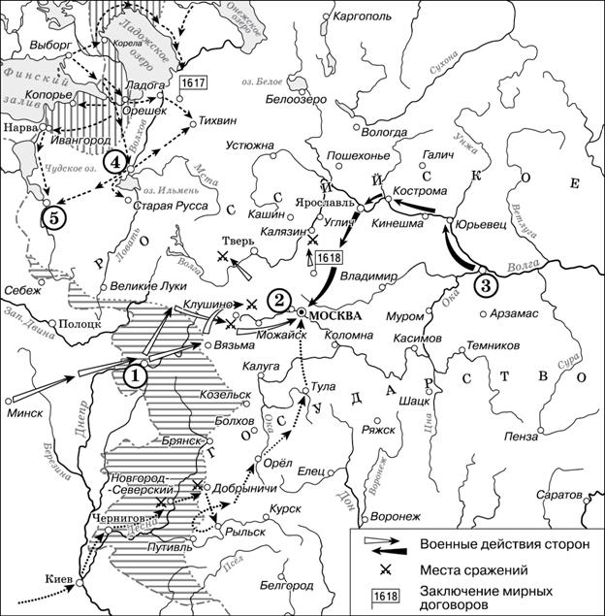
  - Отметить желтым цветом и подписать название города подна карте цифрой 1.
  - Отметить красным цветом на карте подписать название города под цифрой 2.
  - Отметить зеленым цветом и подписать название города под цифрой 3.

После 20 минут от начала урока проводится физминутка (см. приложение № 3).

4 этап
«Кодирование»:учитель объявляет, что каждой команде пришли зашифрованные письма. Задача: дешифровать текст и объяснить его (см. приложение № 4). Максимальное число баллов – 8.
Ответ: 1 команда.
«Восстание поруководствомБолотникова было вызвано усилением эксплуатации крестьян, последствиями неурожайных лет, голодом и общим ослаблением центральной власти. Это было первое крупное крестьянское восстание, гражданская война, анти феодальное движение»
Ответ: 2 команда.
«В январе на Земский собор в Москву съехались выборные представители всех сословий России - бояре, дворяне, деятели Церкви, посадские люди, казаки, черносошные и дворцовые крестьяне. Интересы крепостных крестьян и холопов на Соборе представляли собственники земель. Никогда еще в стране не было представительного органа столь широкого состава.»
Ответ: 3 команда.
«Пробираясь в Кострому поляки попросили крестьянина села Домнино Ивана Сусанина показать дорогу. Согласно народной легенде, Сусанин согласился, но послала к царю предупреждение о грозящей опасности. А сам завел поляк в болото, из которого они не сумели выбраться. Осознав обман, они убили Сусанина, но и сами погибли в чаще от голода и стужи.»

5 этап
«Узнай картину»: Учитель объясняет задание:
- создать презентацию, в которой будет 4 слайда. 1-й слайд – название картины; 2-й слайд, 3 –й слайд – сведения о художнике (имя, фотография, краткая биографическая справка); 3-й слайд – портреты главных героев картины; 4-й слайд – собрать картину из фрагментов. Показывая презентацию, ребята рассказывают об исторических событиях, описанных художником. Все члены команд садятся за свои компьютеры, открывают сетевую папку, находят папку «Картина», открывают ее и находят необходимые сведения для презентации. Подбор картин на заданную тему учитель подбирает самостоятельно (можно использовать картину «Убийство Федора Годунова», «Осада Троице - Сергиевой лавры» и «Последние минуты жизни Лжедмитрия I»). (Картины- приложение 5)
Максимальное число баллов – 10.

6 этап
«Создание блок-схемы» (данный этап выполняется одновременно с 5 этапом): Учитель объясняет задание:
- данный этап выполняется в текстовом редакторе MSWord;
- на жестком диске: «D:\Смутное_время\Построй_схему\схема.doc» вам предлагается частично заполненная блок-схема в которой вы должны внести данные, после заполнения блок-схемы вы должны проявить свои творческие способности и оформить блок-схему. (Приложение 6)

4. Подведение итогов.
Учитель задает вопросы командам:
- Чем знаменит XVII век?
- Как информационные технологии могут помочь в изучении других предметов?

Учитель просить капитанов высчитать в расчетных таблицах общий балл. Затем объявляется команда-победительница и участник-победитель. Выставляются оценки.

  - Рефлексия
Необходимо подчеркнуть, что вы считаете нужным (приложение 7)

1. На уроке я работал | активно / пассивно
2. Своей работой на уроке я | доволен / не доволен
3. Урок для меня показался | коротким / длинным
4. За урок я | не устал / устал
5. Мое настроение | стало лучше / стало хуже
6. Материал урока мне был | понятен / неполезен  бесполезен/ понятен  интересен / скучен
7. Домашнее задание мне кажется | легким / трудным  интересным / неинтересным

